МІНІСТЕРСТВО ОСВІТИ І НАУКИ УКРАЇНИ
Український державний університет імені Михайла Драгоманова
Факультет інформаційних технологій та математики
Кафедра комп’ютерної та програмної інженерії

ЗВІТ ПРО ВИКОНАНУ ЛАБОРАТОРНУ РОБОТУ №3
З дисципліни: «Вебпрограмування»

Виконав: студент 4 курсу, групи 41ІПЗ,
спеціальності 121 Інженерія
програмного забезпечення
Шиловець Віталій Васильович
Викладач: доц. Кархут В. Я.

Київ — 2026

Лабораторна робота 3: Робота з асинхронними функціями.
1. Напишіть функцію invokeAfterDelay, яка повертає проміс, який викликає задану функцію із заданою затримкою. Продемонструйте її роботу, повертаючи проміс, що містить випадкове число від 0 до 10. Отриманий результат виведіть в консолі. 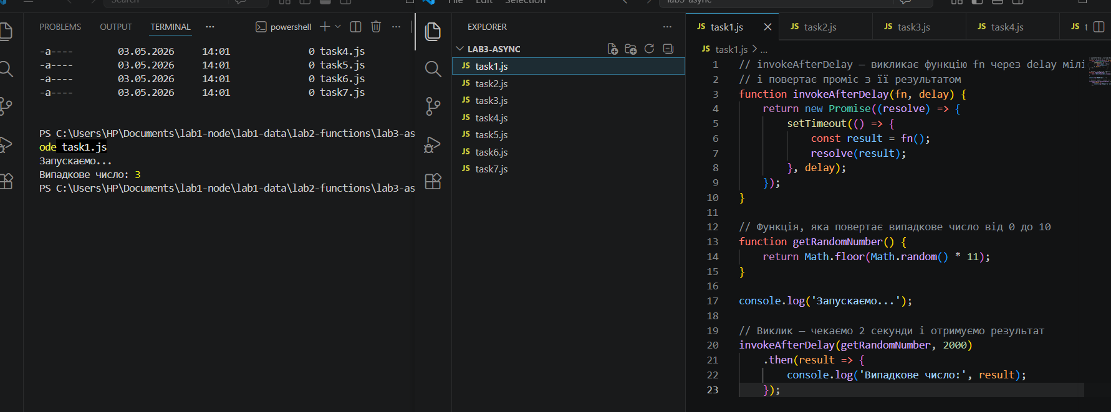
2. Створивши на базі попередньої функції функцію produceRandomAfterDelay. Викличте функцію produceRandomAfterDelay двічі і надрукуйте суму, після того як будуть отримані обидва результати. 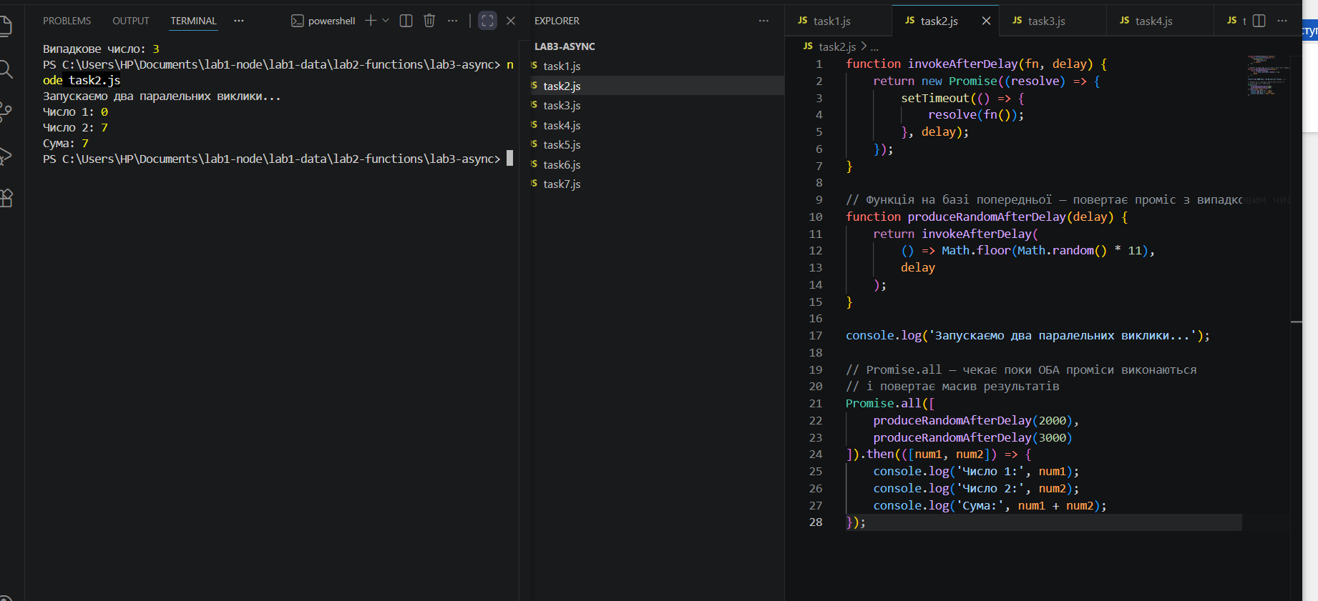
3. Напишіть функцію sleep, яка повертає проміс, який можна викликати так:
await sleep(1000) 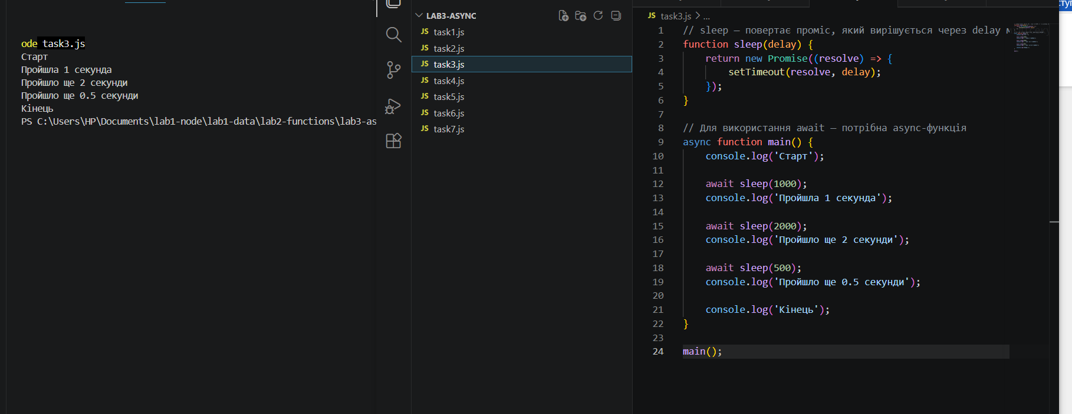
4. Напишіть функцію getUser яка приймає id та повертає проміс який виконується через 1 секунду з обєктом користувача з полями імя, вік, місто, id. Підготуйте 4 обєкти користувача з id від 0 до 3 які повертатимуться функцією відповідно до id. Якщо незнайомий id отриманий – проміс має бути відхилений з помилкою ‘User not found’. 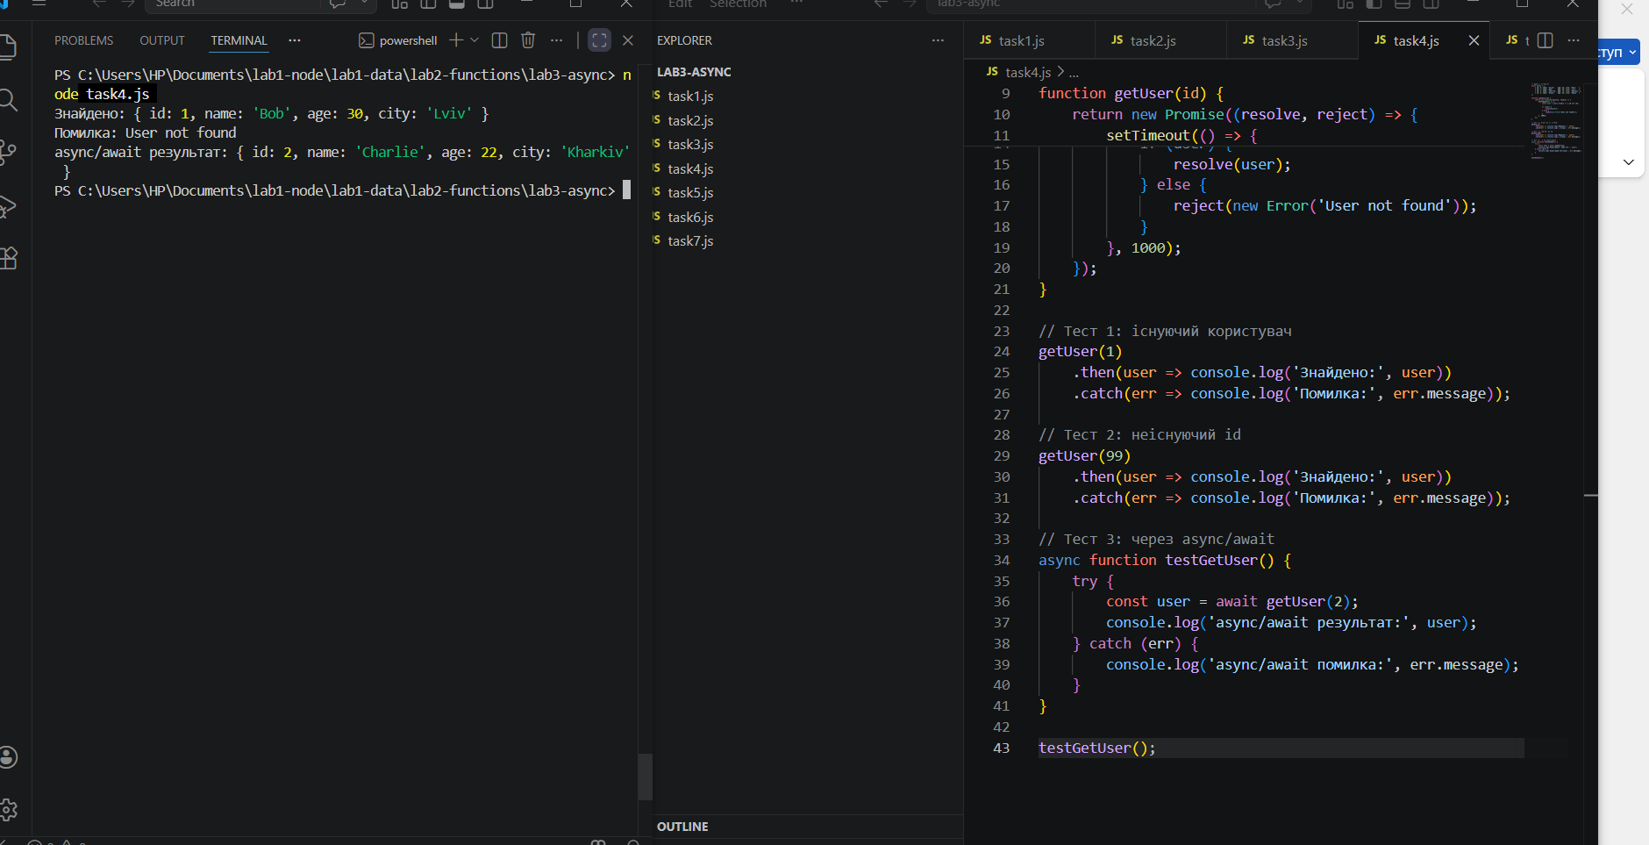
5. Напишіть функцію loadUsers яка приймає масив ідентифікаторів та повертає масив обєктів користувача використовуючи попередню функцію. Обробіть ситуацію коли один з промісів був відхилений. 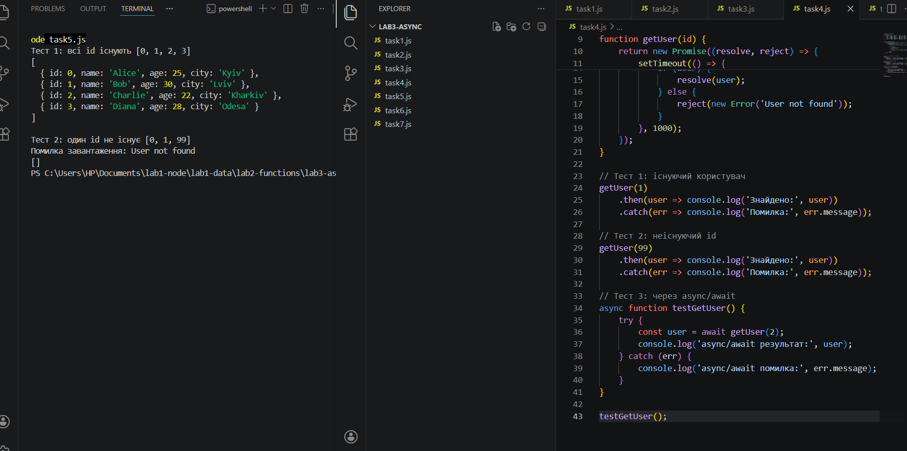
6. Напишіть функцію logCall яка приймає функцію коллбек – викликає її через одну секунду та пише в консоль поточний час. Зробіть щоб дана функція повертала проміс. Зробіть 4 послідовних виклики даної функції використовуючи ланцюжок промісів. 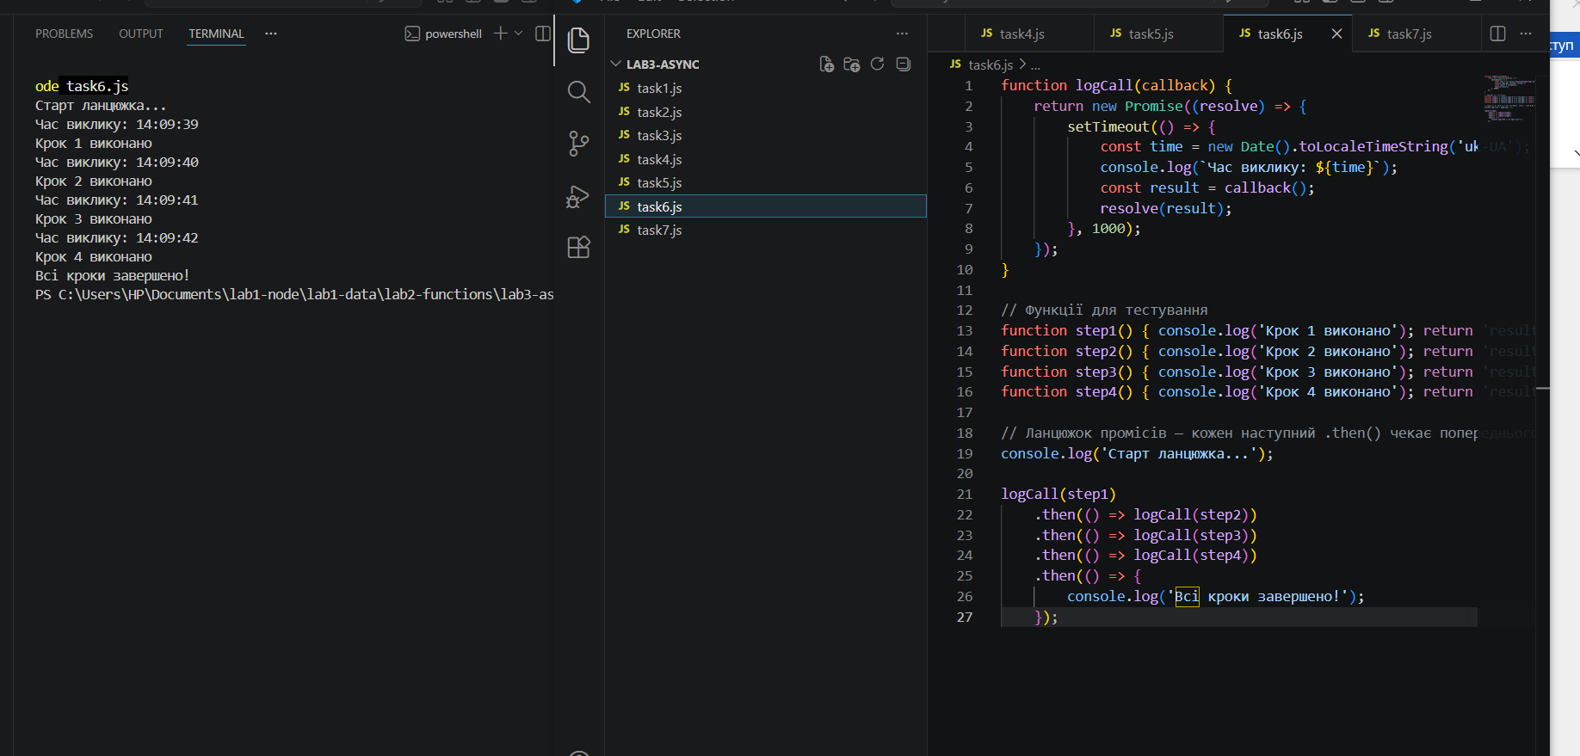
7. Напишіть функцію яка showUsers яка симулює завантаження користувачів використовуючи loadUsers. Перед викликом loadUsers дана функція має вивести в консоль ‘loading’ при при успішному чи неуспішному завершенні виведе ‘loading finished’. Використайте синтаксис async/await при виконанні даного завдання. 